Министерство образования Республики Беларусь

Учреждение образования

БЕЛОРУССКИЙ ГОСУДАРСТВЕННЫЙ УНИВЕРСИТЕТ

ИНФОРМАТИКИ И РАДИОЭЛЕКТРОНИКИ

Факультет компьютерных систем и сетей

Кафедра электронных вычислительных машин

Дисциплина: Базы данных

ОТЧЕТ

по лабораторной работе № 1

на тему

СОЗДАНИЕ ER-ДИАГРАММЫ,

ВАРИАНТ № 29 – Туристическое агентство

Студент: В.И. Кириллов

Проверила: Д.В. Куприянова

Дата: 06.09.2023

МИНСК 2023

## 1. Описание

Ниже приведено описание сущностей и связей.

## 1.1 Сущности

Ниже приведено описание сущностей, их атрибуты и ключ.

### 1.1.1 Voucher

Сущность «Voucher» представляет из себя описание путевки и содержит следующие атрибуты:

1. Id (номер путевки) – ключ,
2. Start date (дата начала действия),
3. End date (дата конца действия),
4. Status (статус путевки: активна, неактивна).

### 1.1.2 Booking

Сущность «Booking» представляет из себя описание бронирования и имеет следующие атрибуты:

1. Id (номер бронирования) – ключ.
2. Start date (дата начала брони),
3. End date (дата конца брони),
4. Status (статус брони: ожидание, подтверждено, отменено).

### 1.1.3 Client

Сущность «Client» представляет из себя описание клиента и имеет следующие атрибуты:

1. Id (идентификационный номер) – ключ,
2. First name (имя),
3. Second name (фамилия),
4. Third name (отчество),
5. Phone number (номер телефона).

### 1.1.4 Payment

Сущность «Payment» представляет из себя описание платежа и имеет следующие атрибуты:

1. Id (номер платежа) – ключ,
2. Date (дата платежа),
3. Amount of payment (сумма платежа),
4. Discount (скидка).

### 1.1.5 Hotel

Сущность «Hotel» представляет из себя описание отеля и имеет следующие атрибуты:

1. Id (номер отеля) – ключ,
2. Name – (название),
3. Address – (адрес),
4. Cost – (стоимость аренды).

### 1.1.6 Tour

Сущность «Tour» представляет из себя описание тура и имеет следующие атрибуты:

1. Id (идентификатор) – ключ,
2. Name (название),
3. Type (тип),
4. Cost (стоимость),
5. Days (количество дней).

## 1.2 Связи

Ниже приведено описание связей, их характер (один к одному, один к многим, многие к многим):

### 1.2.1 Client и Booking

Один ко многим, так как один клиент может иметь несколько бронирований.

### 1.2.2 Tour и Booking

Один ко многим, так как один тур может быть забронирован несколькими клиентами.

### 1.2.3 Hotel и Booking

Один ко многим, так как один отель может быть забронирован несколькими клиентами.

### 1.2.4 Booking и Voucher

Один к одному, так как одно бронирование соответствует одной путевке.

### 1.2.5 Client и Payment

Один ко многим, так как один клиент может совершать несколько платежей.

### 1.2.6 Voucher и Payment

Один ко многим, так как одна путевка может иметь несколько платежей.

## 2. ER-диаграмма

ER-диаграмма приведена на рисунке 2.1.

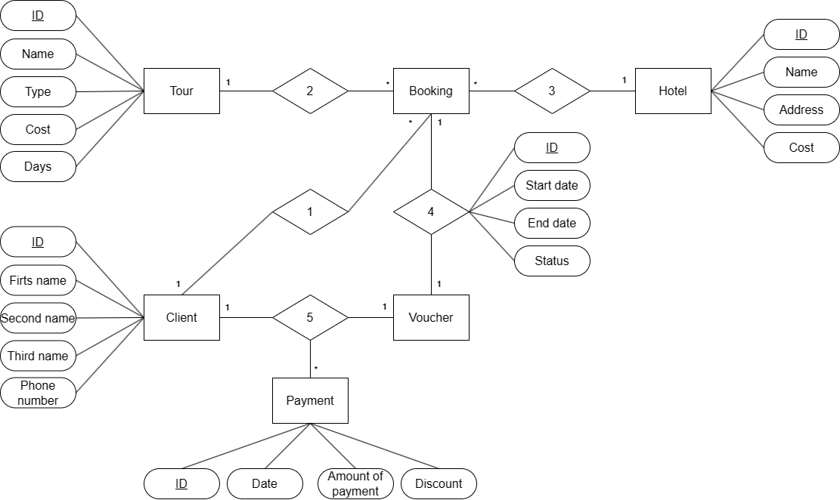

Рисунок 2.1 – ER-диаграмм